Муниципальное казенное дошкольное образовательное учреждение «Детский сад №15 «Василек»

Спортивное развлечение во второй младшей группе «Колобок».

«В гости к мишке косолапому»

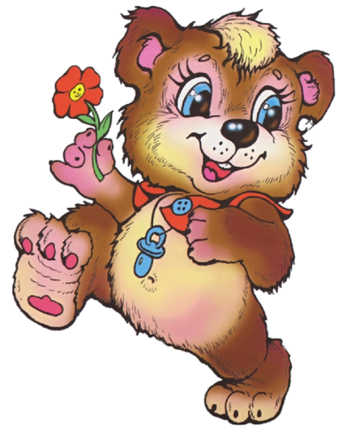
Разработала:
воспитатель Шавеева Р.А.

.

2019г.
«В гости к мишке косолапому»
Цель:
Формировать у детей положительный эмоциональный настрой от занятия физической культурой.

Задачи:
1. Прививать детям любовь к здоровому образу жизни через двигательную активность формировать положительный настрой на спортивные игры и упражнения.
2. Формировать у детей двигательные навыки и умения для укрепления их здоровья.
3. Вызывать положительное настроение от движений.
Оборудование: маленькие шишки по одной на каждого ребенка, большая корзина, костюм медведя, два каната, две дуги, большая волшебная конфета, конфеты для угощения, письмо.

Ход развлечения:

(Дети входят в физкультурный зал. Встают в круг).
Воспитатель: Ребята, сегодня, когда я пришла в детский сад, то в группе нашла вот это письмо (показывает). Хотите узнать, кто прислал его нам?
Тогда попробуйте отгадать загадку:
«Он – хозяин леса строгий,
Любит спать зимой в берлоге.
И всю зиму напролёт
Лапу сладкую сосёт,
А ещё он любит мёд!» (ответы детей)
Воспитатель: Что же случилось? Давайте прочитаем.
«Ребята, помогите, у меня случилось несчастье».
Воспитатель: Ребята, здесь больше ничего не написано, как же мы ему поможем? Наверно придётся сходить к нему в гости и спросить.
Воспитатель: Сходим к мишке косолапому?
Дети: Да!
Воспитатель: пора нам отправляться в путь, но дорога предстоит нелёгкая.
Давайте построимся друг за другом и пойдем в лес по дорожке.
Мы шагаем, мы шагаем прямо по дорожке, хорошенько поднимаем выше, выше ножки!
(идем обычным шагом, затем высоко поднимаем ноги)
Молодцы! Дальше пойдем.
На пути пеньки стоят.
Поднимайте выше ножки.
Вот еще одна преграда
Справиться и с ней нам надо.(проползаем под дугой на четвереньках)
Вы скорей, скорей ползите
И с дороги не сверните.
Мостик на пути у нас,
По нему пройдем сейчас. (идем по ребристой доске, гимнастической скамейке)
Воспитатель: Молодцы! Преодолели препятствия на пути к мишке
косолапому. Но нам надо идти дальше.
Маленькие ножки бежал по дорожке,
Бежали, бежали и в лес прибежали.
По тропинке мы пойдем
К мишке в гости попадем.
Появляется медведь и начинает громко плакать.
Воспитатель: Здравствуй Миша. Что случилось? Мы получили твоё письмо и пришли узнать, какое у тебя случилось несчастье.
Медведь: Здравствуйте, ребята! Какой я несчастный, мне подарили
Волшебную конфету, а я ее потерял!
А вы ее случайно не видели, когда шли по лесу?
Воспитатель: Нет, Мишенька, не видели.
Мы можем помочь тебе найти потерянную конфету, но прежде всего мы с ребятками сделаем зарядку. И ты тоже присоединяйся к нам.
Хватит, Мишенька, реветь,
Надо, Мишенька, худеть!
(Мишка делает зарядку вместе с детьми)
1.«Потягивание»
Утром Мишенька проснулся,
Мишка к солнцу потянулся (поднимаем руки вверх, поднимаемся на носки 4 раза)
Вот так, вот так!
2.«Повороты»
Медвежата в чаще жили,
Головой своей крутили,
Вот так, вот так
Головой своей крутили! (руки на поясе, поворачиваем голову влево-
вправо)
3.«Наклоны»
Медвежата мед искали,
Дружно дерево качали.
Вот так, вот так
Дружно дерево качали!
(руки вверх, наклоны туловища вправо-влево)
4.«Приседания»
Вперевалочку ходили,
И из речки воду пили.
Вот так, вот так
И из речки воду пили!
(ходим, как «мишки», приседаем)
5.«Прыжки»
Мишкам хочется играть
Вот так, вот так!
(прыжки на месте)
Воспитатель: Вот теперь мы отправляемся на поиски потерянной конфеты.
Ой, а чья это корзиночка? Кто любит ходить по лесу и шишки собирать?
Дети: медведь! (читают стихотворение «Мишка косолапый»)
Мишка косолапый
По лесу идет.
Шишки собирает
Песенки поет.
Вдруг упала шишка
Прямо мишке в лоб,
Мишка рассердился
И ногою -топ!
Воспитатель: А давайте мы соберем для мишки шишки.
Игра: «Собери шишки»
Медведь: Какие вы молодцы! Шишки мне собрали.
Да как быстро! Какие же вы ловкие и умелые. Поиграйте со мной в мою любимую игру «У медведя во бору»
Подвижная игра: «У медведя во бору»
Цель: развитие у детей скорости реакции на словесный сигнал, развитие внимания; упражнять детей в беге.
Описание:
На площадке для игры очерчивают два круга. Первый круг –это берлога «медведя», второй –
это дом, для всех остальных участников игры. Начинается игра, и дети выходят из дома со словами:
У медведя во бору
Грибы, ягоды беру,
А медведь не спит,
И на нас рычит.
После того, как дети произносят эти слова, «медведь» выбегает из берлоги
и старается поймать кого-либо из деток. Игра повторяется несколько раз.
Воспитатель: Миша, а хочешь, мы тебя научим играть в игру с бубном?
Игра: «Передай бубен».
Постучи-ка, Мишка, в бубен
Мы в ладошки хлопать будем
Веселее поиграй
И Андрюшке передай!
(играем 4 раза).

Игра: «Замри».
(Дети стоят в кругу).
Мы хлопаем руками, (хлопаем)
Мы топаем ногами, (топаем)
Качаем головой, (голову поднимаем-опускаем)
Мы руки поднимаем, (поднимаем руки вверх)
Мы руки опускаем, (руки вниз)
Мы руки подаем, (взяться за руки)
И бегаем кругом, (бег по кругу)
Раз, два, три – замри! (повторяется 2-3 раза)
Медведь: Как здорово мы с вами поиграли! Ребята, я вспомнил, куда я положил мою конфету. Вот же она! (достает конфету) А конфета эта не простая! Она - волшебная! Раз, два, три нас конфета удиви!
(медведь высыпает из конфеты угощения)
Медведь: Спасибо вам, ребята, за то, что помогли мне найти мою волшебную конфету и научили меня делать зарядку и играть в новые игры.
Ведущая: А тебе, Мишка, спасибо за угощения и веселое развлечение.
Нам с ребятами очень понравилось!
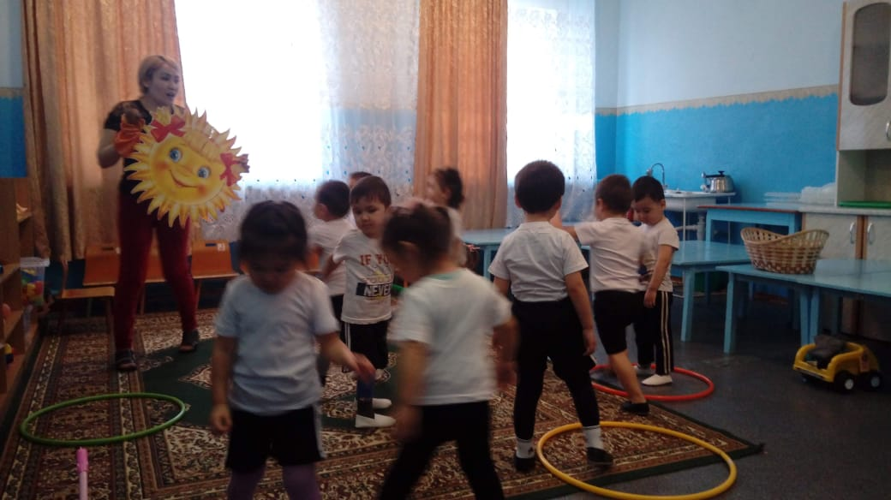 | Все мы весело играли,  И нисколько не устали.  А давайте-ка, ребята,  Будем помнить мы всегда:  Чтоб нам часто не болеть  Витамины надо есть  И спортом заниматься!
А теперь глазки закрыли, вокруг себя повернитесь и в садике снова очутитесь! (мишка незаметно для детей уходит).

